Победителем в международном зачете финала 43-х соревнований среди звеньев и отделений газодымозащитной службы на приз имени В.В. Дехтерева, стала команда ГУ МЧС России по г. Москве

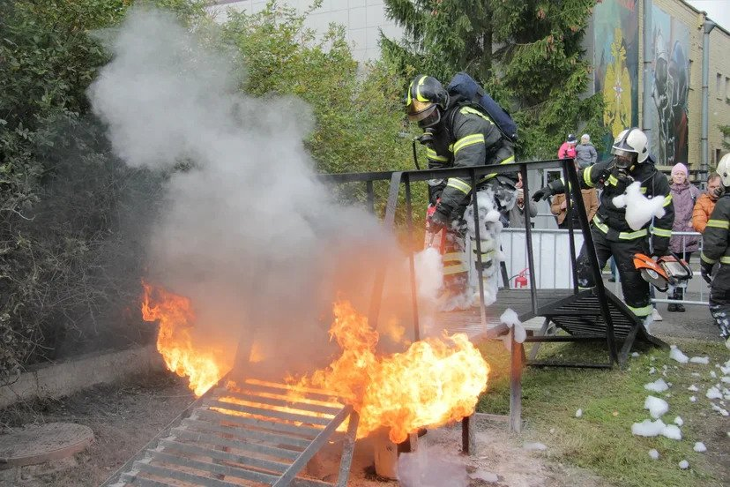

Состязания сильнейших газодымозащитников проводятся в гарнизоне пожарной охраны Петербурга ежегодно.
За право называться сильнейшими газодымозащитниками боролись команды пожарно-спасательных подразделений Санкт-Петербурга, Москвы, Ленинградской, Челябинской, Мурманской, Вологодской, Калужской, Калининградской областей, Республики Карелия, а также команды из Республики Беларусь и Сербии.
Программа соревнований включает в себя выполнение двух упражнений:
преодоление огневой полосы психологической подготовки с ликвидацией утечки жидкости и горения горючей жидкости вскрытием проема при помощи дисковой пилы;
проведение развертывания в палубной надстройке, со вскрытием двери дисковой пилой, отыскание на первом этаже надстройки условно пострадавшего и его эвакуация, ликвидация условного «очага пожара».
По итогам упорной и зрелищной борьбы лучшей среди звеньев ГДЗС стала команда «ПСО Кронштадтского района Санкт-Петербурга».
Среди отделений ГДЗС первое место заняло отделение «ПСО Приморского района Санкт-Петербурга».

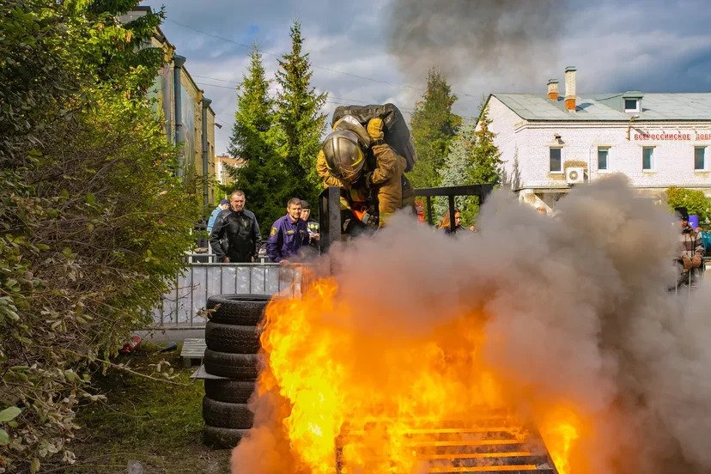
Победителем в международном зачете стала команда ГУ МЧС России по г. Москве.
Подобные соревнования – это отличная тренировка и дружеский обмен опытом, которые никогда не проходят даром. Ведь ежедневно газодымозащитники спасают десятки человеческих жизней, а самих сотрудников газодымозащитной службы называют гвардейцами пожарной охраны.

